Învăţământul profesional şi tehnic În domeniul TIC
Proiect cofinanţat din Fondul Social European în cadrul POS DRU 2007-2013
Beneficiar-Centrul Naţional de Dezvoltare a Învăţământului Profesional şi Tehnic
Str.Spiru Haret nr.10-12, sector 1, Bucureşti-010176, tel 021-3111162, fax. 021- 3125498, vet@tvet.ro

Dispozitive electronice

Material de predare – partea I

Domeniul: Electronică şi Automatizări
Calificarea: Electronist reţele de Telecomunicaţii
Nivel 2

2009

AUTOR:
AURELIA PITIC – profesor grad didactic I Grup Şcolar de Poştă şi Telecomunicaţii- Timişoara

COORDONATOR:
REMUS CAZACU - profesor grad didactic I colegiul Tehnic de Telecomunicaţii “Nicolae Vasilescu Karpen”-Bacău

CONSULTANŢĂ:
IOANA CÎRSTEA – expert CNDIPT
ZOICA VLĂDUŢ – expert CNDIPT
ANGELA POPESCU – expert CNDIPT
DANA STROIE – expert CNDIPT

Acest material a fost elaborate în cadrul proiectului Învăţământul profesional şi tehnic în domeniul TIC, proiect cofinanţat din Fondul Social European în cadrul POS DRU 2007-2013

Cuprins
II.Documente necesare pentru activitatea de predare 6
III.Resurse 7
Tema 1. Tranzistoare bipolare 7
Fişa suport 1.1. Structura şi simbolul tranzistorului bipolar 7
Fişa suport 1.2. Funcţionarea tranzistorului bipolar. 11
Fişa suport 1.3. Parametrii tranzistoarelor bipolare 14
Fişa suport 1.4. Modurile de conexiune ale tranzistoarelor bipolare 17
Fişa suport 1.5. Regimurile de funcţionare ale tranzistoarelor bipolare. 20
Fişa suport 1.6. Circuite de polarizare ale tranzistorului 22
Fişa suport 1.7. Caracteristicile statice ale tranzistoarelor bipolare 27
Fişa suport 1.8. Caracteristicile statice ale tranzistorului în conexiune emitor comun. 29
Fişa suport 1.9. Caracteristicile statice ale tranzistorului în conexiune bază comună 33
Fişa suport 1.10. Punctul static de funcţionare al tranzistorului bipolar. 37
Fişa suport 1. 11. Dreapta de sarcinǎ staticǎ 40
Fisa suport 1.12 Testarea tranzistoarelor bipolare cu aparate de măsură 43
Tema 2: Tiristorul 45
Fisa suport 2.1. Structura şi funcţionarea tiristorului 45
Fişa suport 2.2 Caracteristica statică a tiristorului 49
Fişa suport 2.3. Parametrii tiristorului 52
IV. Fişa rezumat 54
V. Bibliografie 56

I.Introducere
Materialul de predare este resursă-suport pentru activitatea de predare, conţine instrumente auxiliare care includ un mesaj/ o informaţie didactică şi care pot fi utilizate in contexte diferite.
Prezentul material de predare se adresează cadrelor didactice care predau la clasele din domeniul Electronică şi automatizări, calificarea: Electronist reţele de Telecomunicaţii, nivel de calificare 2. Acesta a fost întocmit pentru modulul Dispozitive electronice şi acoperă două teme din conţinutul modulului. Întreg modulul este dezvoltat pe 116 ore din care 29 ore laborator tehnologic şi 58 ore instruire practică
Tema | Competenţe/ rezultate ale învăţării | Fişe suport
1 | 2 | 3
Tema1. Tranzistoare bipolare | C1.Identifică dispozitivele electronice discrete | Fişa 1.1. Structura şi simbolul tranzistorului bipolar
Tema1. Tranzistoare bipolare | C1.Identifică dispozitivele electronice discrete | Fişa 1.2. Funcţionarea tranzistorului bipolar
Tema1. Tranzistoare bipolare | C2.Selectează dispo-zitivele electronice discrete | Fişa 1.3. Parametrii tranzistorului bipolar
Tema1. Tranzistoare bipolare | C3. Determină funcţionalitatea dispozitivelor electronice discrete | Fişa 1.4. Modurile de conexiune ale tranzistorului bipolar
Tema1. Tranzistoare bipolare |  | Fişa 1.5. Regimurile de funcţionare ale tranzis-torului bipolar
 | C4. Verifică funcţionalitatea dispozitivelor electronice discrete  C3. Determină funcţio-nalitatea dispozitivelor electronice discrete  C4. Verifică funcţio-nalitatea dispozitivelor electronice discrete | Fişa 1.6. Circuite de polarizare ale tranzistorului bipolar
 |  | Fişa 1.7. Caracteristicile statice ale tranzistorului bipolar
 |  | Fişa 1.8. Caracteristicile statice ale tranzistorului în conexiunea emitor comun
 |  | Fişa 1.9. Caracteristicile statice ale tranzistorului în conexiunile bază comună
 |  | Fişa 1.10. Punctul static de funcţionare al tranzistorului
 |  | Fişa 1.11. Dreapta de sarcină statică
 | C4. Verifică funcţio-nalitatea dispozitivelor electronice discrete | Fişa 1.12. Testarea tranzistoarelor bipolare cu aparate de măsura
Tema 2  Tiristorul | C1. Identifică dispozitivele electronice discrete  C3. Determină funcţionalitatea dispozitivelor electronice discrete | Fişa 2.1. Structura internă şi funcţionarea tiristorului
Tema 2  Tiristorul | C2. Selectează dispozitivele electronice discrete | Fişa 2.3. Parametrii tiristorului
Tema 2  Tiristorul | C4. Verifică funcţionalitatea dispozitivelor electro-nice discrete | Fişa 2.2. Caracteristica statică a tiristorului

II.Documente necesare pentru activitatea de predare
Pentru predarea la clasă a conţinuturilor abordate în materialul de predare, cadrul didactic are obligaţia de a studia următoarele documente:
Standardul de Pregătire Profesională pentru calificarea Electronist reţele de telecomunicaţii nivel 2 – www.tvet.ro , secţiunea SPP sau www.edu.ro secţiunea învăţământ preuniversitar.
Curriculum pentru calificarea Electronist reţele de Telecomunicaţii; nivel 2- www.tvet.ro secţiunea Curriculum sau www.edu.ro secţiunea învăţământ preuniversitar.
SPP este un document structurat pe unităţi de competenţe care descrie în termeni de rezultate ale învăţării ceea ce un participant la un program de pregătire trebuie să demonstreze la nivelul acestuia.
Curriculum constă în proiectarea parcursului de educaţie şi formare profesională pe baza unităţilor de competenţe precizate în SPP.

III.Resurse

Tema 1. Tranzistoare bipolare

Fişa suport 1.1. Structura şi simbolul tranzistorului bipolar
Competenţa C1.Identifică dispozitivele electronice discrete
Tranzistorul bipolar este un dispozitiv implantat într-un monocristal de material semiconductor (Ge sau Si) în care se creează prin impurificare trei regiuni alternativ dopate, despărţite prin suprafeţe de separaţie.
Regiunile de la extremităţi au acelaşi tip de conductibilitate (de tip p sau de tip n ) şi se numesc EMITOR (E) şi COLECTOR (C). Regiunea centrală are conductibilitate opusă şi se numeşte BAZĂ (B).
n
n
p
p
p
n
E C E C
B B
Fig. 1.1 Tranzistor tip pnp şi npn
În jurul suprafeţelor de separaţie se formează două joncţiuni:
- joncţiunea emitor-bază EB
- joncţiunea colector-bază CB
C
C

B B
E E
Fig. 1.2 Simbolul tranzistorului pnp şi npn
Se observă că săgeata marchează întotdeauna emitorul şi indică sensul curentului prin tranzistor.
Gradul de dopare al regiunilor se referă la procentajul alocat purtătorilor majoritari în raport cu purtătorii minoritari.
Din analiza comparativă a dimensiunilor şi a gradului de dopare a regiunilor tranzistorului, rezultă următoarele concluzii:
- Emitorul este de dimensiune relativ mare şi este puternic dopat
- Baza este foarte subţire ( 1µm , ceea ce reprezintă 1% din suprafaţa emitorului) şi este slab dopată
- Colectorul are dimensiunea cea mai mare şi este dopat moderat
Din cauza deosebirilor structurale, emitorul şi colectorul nu îşi pot inversa rolurile deşi au acelaşi tip de conductibilitate.
Pentru a-l feri de agenţi externi, monocristalul în care s-a implantat tranzistorul va fi introdus într-o capsulă ermetică, terminalele E,B,C fiind accesibile prin electrozi sudaţi pe regiunea respectivă.
Aspectul fizic al tranzistoarelor şi marcajul înscris pe capsulă va fi analizat pentru diferite tipuri de tranzistoare, clasificate în funcţie de materialul semiconductor, puterea maximă disipată sau factorul de amplificare.
Elevii vor fi capabili, la finalizarea activităţilor propuse de cadrul didactic, să:
- explice deosebirile structurale între tranzistoarele pnp şi npn
- identifice simbolurile tranzistoarelor pnp şi npn
- numească cele trei regiuni ale tranzistorului
- stabilească gradul de dopare al regiunilor
-identifice capsula tranzistorului bipolar
- identifice configuraţia terminalelor tranzistorului
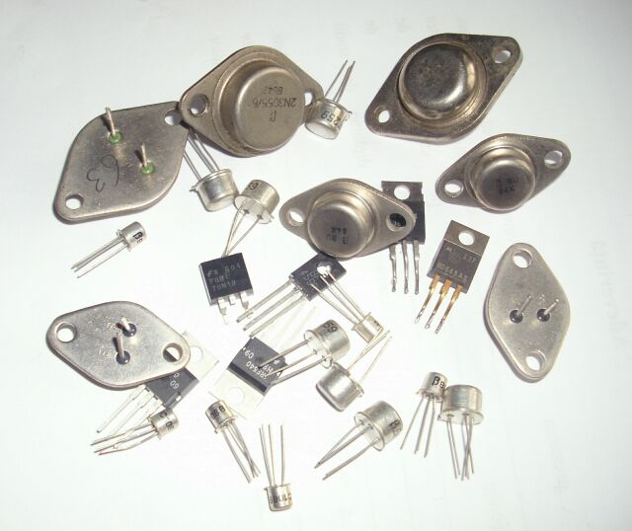
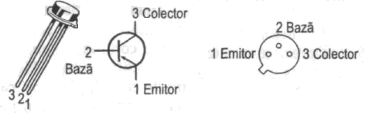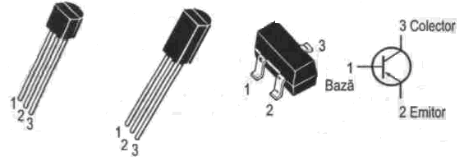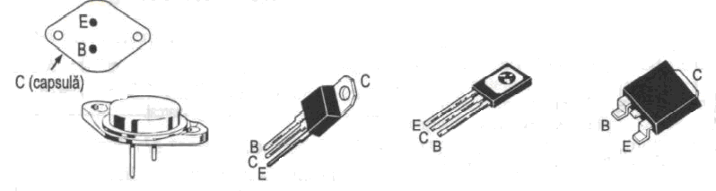
Fig. 1.3. Tranzistoare încapsulate

Sugestii metodologice
Pentru a fixa cunoştinţele noi în ce priveşte structura, elevii pot rezolva probleme cu teme ca gradul de dopare şi identificarea regiunilor tranzistorului.
Identificarea tranzistoarelor după aspect fizic şi marcaj poate fi dezvoltată pe parcursul orelor de instruire practică ale modulului.
CU CE ? - Dispozitive electronice discrete
- Fişe de lucru
CUM ? - Metode de învăţământ: - expunerea
- explicaţia
- problematizarea
- Demonstraţia – prin efectuarea operaţiei de identificare a unui tranzistor de către cadrul didactic.
- Observaţia dirijată – urmăreşte identificarea capsulelor şi terminalelor tranzistorului de către elevi.
- Exerciţiu – repetarea operaţiunilor de identificare pentru diversele capsule de către elevi.
- organizarea clasei - frontal/ pe grupe
UNDE ? - Laboratorul de electronică
PENTRU CE? - Metode de evaluare – conversaţie dirijată
- probă practică identificare tranzistoare
- test
- Mijloace de evaluare – fişe de lucru
- chestionare

Tema 1. Tranzistoare bipolare

Fişa suport 1.2. Funcţionarea tranzistorului bipolar.
Competenţa C1. Identifică dispozitivele electronice discrete.
Se analizează funcţionarea tranzistorului în situaţia în care joncţiunea emitor-bază EB este direct polarizată, iar joncţiunea colector-bază CB invers polarizată.
În figura de mai jos este îndeplinită această condiţie pentru tranzistorul de tip pnp.
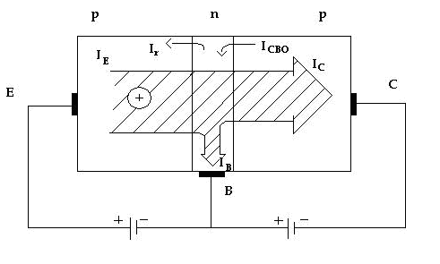
Fig 1.4 Reprezentarea curenţilor tranzistorului pnp
Emitorul de tip p puternic dopat are un număr foarte mare de sarcini pozitive majoritare, care se deplasează în bază datorită polarizării directe a joncţiunii emitor-bază; în acest fel apare un curent de difuzie mare dinspre emitor spre bază notat cu .
Baza este foarte îngustă şi slab dopată şi ca urmare are un număr mai mic de purtători, respectiv un număr mic de sarcini negative disponibile pentru recombinarea cu numărul mare de sarcini pozitive venite din emitor. Sarcinile relativ puţine care s-au recombinat părăsesc baza prin terminalul B formând curentul de bază de valoare mică.
Majoritatea sarcinilor pozitive care circulă dinspre emitor către bază nu se recombină şi sunt atraşi prin joncţiunea BC invers polarizată, de tensiunea de alimentare a colectorului. Astfel se formează curentul de colector . Curenţii sunt formaţi de purtători de sarcină minoritari din fiecare joncţiune şi au valoare foarte mică, deci 0.
Relaţia între curenţii tranzistorului este exprimată prin Ecuaţia I a fundamentală a tranzistorului.
= + ( 1 )
Cea mai mare parte a purtătorilor de sarcină din emitor ajung in colector, de aceea curentul de colector are valoare mult mai mare decât curentul din bază ceea ce este exprimat prin Ecuaţia a –II-a a tranzistorului.
= α * ( 2 )
Cu α = ( 0.95 ÷ 0.998 )
Din ( 1 ) şi ( 2 ) rezultă = β * şi cu β =
Toate ecuaţiile sunt valabile pentru tranzistoarele pnp şi npn
Deşi joncţiunea colector-bază este invers polarizată favorizează trecerea unui curent de valoare mare, acest fenomen fiind denumit “ Efect de tranzistor “
Prin lăţimea şi doparea bazei este controlată valoarea curenţilor Acest aspect este exprimat prin valorile coeficienţilor α şi β.
Elevii vor fi capabili, la finalizarea activităţilor propuse de cadrul didactic, să:
- descrie modul de polarizare al joncţiunilor tranzistorului
- explice principiul de funcţionare al tranzistorului
- enunţe formulele ce stabilesc relaţii între curenţii tranzistorului

Sugestii metodologice
Explicaţiile privind funcţionarea pot fi reluate pentru tranzistorul de tip npn
Pe simbolurile tranzistoarelor de tip pnp şi npn pot fi marcate sensurile curenţilor
Relaţiile de calcul între curenţii tranzistorului pot fi utilizate în aplicaţii numerice
CU CE ? - Folii transparente
- Fişă de lucru
- Prezentare multimedia
- Expunerea
CUM ? - Metode de învăţământ - Explicaţia
- Problematizarea
- Organizarea clasei: frontal pe grupe
UNDE ? - Sală de clasă
- Laborator tehnologic
PENTRU CE? - Metode de evaluare – conversaţie dirijată
- test
- teme în clasă/pentru acasă
- Mijloace de evaluare – fişe de lucru
- chestionare
- referate privind funcţionarea tranzistoru-lui de tip npn

Tema 1. Tranzistoare bipolare

Fişa suport 1.3. Parametrii tranzistoarelor bipolare
Competenţa C2.Selectează dispozitivele electronice discrete.
Parametrii tranzistoarelor bipolare sunt mărimi care definesc condiţiile de funcţionare a tranzistorului şi stabilesc limitele în care acesta poate să funcţioneze fără a se deteriora.
- Factorul de amplificare al tranzistorului
Raportul dintre curentul continuu din colector Ic şi curentul continuu din bază I_{B} este factorul de amplificare în curent din bază în colector. ß=I_{C}/I_{B} (1)
In fapt, ß este câştigul in c.c al tranzistorului şi indică de câte ori este mai mare curentul de colector I_{C} faţă de curentul de bază I_{B}.
ß este o mărime statică de c.c, iar valoarea acesteia pentru un tranzistor anume este precizată în cataloagele de componente, fiind stabilită de producător (între 10 şi 1000)
Raportul dintre curentul din colector Ic şi curentul continuu din emitor I_{E} se numeşte factor de amplificare in curentul din emitor in colector. α =I_{C}/I_{E} (2)
De regulă, α are valori între 0,95 si 0,99 deci întotdeauna este subunitar pentru că I_{C} este puţin mai mic decât I_{E}. Valoarea parametrului α pentru un tranzistor anume este dată în cataloagele de componente.
Valorile precizate în catalogul de componente pentru parametrii α şi ß pentru un tranzistor, se consideră că nu se vor modifica pe durata utilizării acestuia.
Relaţia matematică dintre α si ß este:
ß= α/1- α (3) sau α= ß/1+ ß (4)
Cu cât α este mai aproape de 1. cu atât ß are valoare mai mare.
- Valori limită ale parametrilor funcţionali ai tranzistorului
Depăşirea valorilor limită ale unor parametri poate provoca distrugerea tranzistorului, acestea fiind:
- temperatura maximă a joncţiunilor T⁰C
- puterea disipată maximă P_{Dmax}
- curentul de colector maxim I_{Cmax}
- tensiunea maxima U_{Bemax ,} U_{CEmax}
Temperatura maximă a joncţiunilor este, pentru tranzistoarele de Ge de 85 °C, iar pentru tranzistoarele cu Si între 175-200 °C
Nu se referă la temperatura mediului ambiant.
Puterea disipată maximă este determinată de condiţia ca temperatura joncţiunii colector-bază să nu depaşească temperatura maximă admisă. De aceea se utilizează radiatoare metalice montate pe colector pentru a mări suprafaţa de radiaţie a căldurii.
Curentul de colector maxim este valoarea maximă pe care o poate avea curentul de colector fără a distruge tranzistorul prin efect termic.
Tensiunea maximă este valoarea limită pe care o poate avea tensiunea colector-emitor, U_{CEmax}, pentru care tranzistorul nu este distrus, respectiv valoarea maximă a tensiunii emitor bază U_{BEmax} pentru care tranzistorul nu este distrus.
Valorile numerice ale parametrilor sunt precizate în cataloagele de componente electronice pentru fiecare tranzistor.
Parametrii nu vor atinge simultan valorile limită deci este necesar să ne asigurăm că puterea disipată de tranzistor P_{D}=I_{C}*U_{CE} este mai mică decât P_{Dmax.}
- Dependenţa cu temperatura a parametrilor tranzistorului
Valoarea curentului rezidual colector-bază I_{cb0} se dublează la fiecare creştere a temperaturii cu 9 °C pentru tranzistoarele de Ge, respective la creşterea cu 6 °C pentru tranzistoarele cu Si. Această mărire a curentului rezidual are drept consecinţă creşterea semnificativă a curentului de colector care poate depăşi curentul maxim ceea ce are drept consecinţă distrugerea tranzistorului. De aceea în circuitul de polarizare a tranzistorului se introduc elemente de circuit care să asigure stabilizarea termică a curenţilor tranzistorului astfel încât creşterea temperaturii să nu influenţeze regimul de funcţionare al tranzistorului.
Elevii vor fi capabili, la finalizarea activităţilor propuse de cadrul didactic, să:
- definească factorii de amplificare în curent continuu α şi ß
- enunţe relaţiile matematice dintre α şi ß
- enumere valorile limită ale parametrilor tranzistorului
- utilizeze concret valorile limită enumerate
- interpreteze o foaie de catalog pentru tranzistoare

Sugestii metodologice
După expunerea noţiunilor teoretice pe parcursul a două ore de predare este indicat ca activitatea să se finalizeze prin lucrare de laborator în care să fie studiată o foaie de catalog pentru tranzistor unde să fie identificate valorile numerice ale parametrilor şi să fie selectate tranzistoarele în funcţie de acestea.
CU CE ? – cataloage de componente
- fişe de lucru
- dispozitive electronice
CUM ? - metode de învăţământ - expunerea
- demonstraţia
- observaţia dirijată
- problematizarea
- comparaţia
- organizarea clasei frontal/pe grupe
UNDE ? – laborator electronică
PENTRU CE? - Metode de evaluare – conversaţie dirijată
- probă practică de selectare tranzistoare
- observare
- Mijloace de evaluare – fişe de lucru
- fişă tehnologică a tranzistorului

Tema 1. Tranzistoare bipolare

Fişa suport 1.4. Modurile de conexiune ale tranzistoarelor bipolare
Competenţa C3. Verifică funcţionalitatea dispozitivelor electronice discrete.
Tranzistorul dispune de trei terminale care pot fi conectate în 3 moduri:
- modul de conexiune emitor comun, în care emitorul este conectat la masă; emitorul şi baza sunt borne de intrare iar la emitor şi colector sunt borne de ieşire.
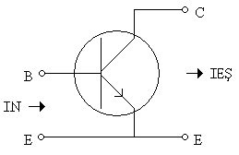
Fig 1.5 Conexiunea emitor comun
- modul de conexiune bază comună, în care baza este conectată la masă; baza si emitorul sunt borne de intrare iar baza şi colectorul sunt borne de ieşire.
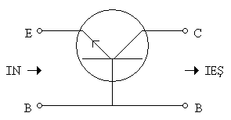
Fig 1.6 Conexiunea bază comună
- modul de conexiune colector comun, în care colectorul este conectat la masă; colectorul şi baza sunt borne de intrare iar colectorul şi emitorul sunt borne de ieşire.

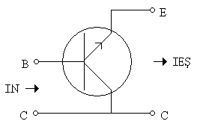
Fig 1.7 Conexiunea colector comun
Fiecare mod de conexiune este caracterizat de mărimile electrice de intrare şi de ieşire respectiv
- curentul de intrare ; tensiunea de intrare
- curentul de ieşire ; tensiunea de ieşire
Schema electrică a modurilor de conexiune este identică pentru ambele tipuri de tranzistoare pnp şi npn.
Se vor determina mărimile de intrare si ieşire pentru fiecare mod de conexiune.
Se va calcula raportul / în funcţie de parametrii α şi ß pentru fiecare mod de conexiune conform relaţiilor din fişa suport 1.2.
Se va aprecia în care mod de conexiune tranzistorul realizează funcţia de amplificare a curentului.
Elevii vor fi capabili la finalizarea activităţilor propuse de cadrul didactic să:
- identifice modul de conexiune al tranzistorului după schema electrică
- precizeze mărimile electrice de intrare şi ieşire ale conexiunii
- identifice modurile de conexiune în care tranzistorul funcţionează ca amplificator
Sugestii metodologice.
Ulterior expunerii noţiunilor se vor reprezenta împreună cu elevii schemele electrice corespunzătoare modurilor de conexiune pentru tranzistoarele complementare pnp apoi se vor indentifica mărimile electrice de intrare/ ieşire pentru fiecare mod de conexiune în parte. Activitatea poate să se desfăşoare pe grupe de elevi sau frontal.
CU CE ? - folii transparente
- prezentare multimedia
- fişă de lucru
CUM ? - metode de învăţământ: - expunere
- explicaţie
- exemplificare
- demonstraţie
- observaţia dirijată
- organizarea clasei – pe grupe / frontal
UNDE ? - laboratorul tehnologic.
PENTRU CE? - Metode de evaluare – conversaţie dirijată
- observare
- teste
- teme în clasă/pentru acasă
- Mijloace de evaluare – fişe de lucru
- chestionare

Tema 1. Tranzistoare bipolare

Fişa suport 1.5. Regimurile de funcţionare ale tranzistoarelor bipolare.
Competenţa C3. Determină funcţionalitatea dispozitivelor electronice discrete
După felul în care sunt polarizate cele două joncţiuni, tranzistorul funcţionează în unul din următoarele regimuri funcţionare:
a) regimul activ normal dacă: - joncţiunea emitor- bază este direct polarizată
- joncţiunea collector- bază este invers polarizată
b) regimul de saturaţie dacă: - joncţiunea emitor- bază este direct polarizată
- joncţiunea colector- bază este direct polarizată
c) regimul de blocare sau de tăiere dacă: - joncţiunea emitor- bază este invers polarizată
- joncţiunea colector- bază este direct polarizată
d) regimul activ invers dacă: - joncţiunea emitor- bază este invers polarizată
- joncţiunea collector- bază este direct polarizată
Regimul activ normal se bazează pe existenţa efectului de tranzistor, iar dispozitivul funcţionează practic în regim de amplificare. Sunt valabile relaţiile între curenţii tranzistorului stabilite prin ecuaţiile fundamentale ale acestuia. Factorul de amplificare în curent are valoare de catalog când tranzistorul funcţionează în acest regim
Regimul de saturaţie. Tensiunea de colector - emitor are valoare foarte mică, de aproximativ 0,2- 0,3 V, deoarece este determinată ca diferenţa tensiunilor si care au valori apropiate datorită polarizării directe ambelor joncţiuni. Ca urmare, rezistenţa de ieşire a tranzistorului este foarte mică.
Regimul de blocare. Prin ambele joncţiuni invers polarizate trec doar curentii reziduali de valoare foarte mică, rezistenţa echivalentă a tranzistorului este deci foarte mare. Tranzistorul în acest regim întrerupe curentul.
Stabilirea regimului de funcţionare va fi realizată în următoarele etape:
- se va considera simbolul tranzistorului pnp
- tranzistorul va fi polarizat pe simbol astfel încât să funcţioneze în regim normal activ
- se va proceda similar pentru regimul de saturaţie respectiv de blocare
- problema va fi reluată pentru tranzistorul npn

Regimul activ invers. În această situaţie, emitorul are rolul colectorului iar colectorul pe cel al emitorului. Din cauza deosebirilor tehnologice (suprafaţă, grad de dopare) al celor două regiuni, factorul de amplificare în curent al tranzistorului este mult mai mic decât în regim normal.
Se va consulta Fişa 1.1 şi Fişa 1.2
- Elevii vor fi capabili, la finalizarea activităţilor propuse de cadrul didactic, să:
- identifice regimul de funcţionare al tranzistorului în funcţie de polarizarea joncţiunilor
- descrie starea tranzistorului aflat într-un anumit regim de funcţionare identificat
- reprezinte simbolul tranzistorului polarizat pentru fiecare regim de funcţionare
Sugestii metodologice.
Activităţile descrise în fişa suport pot să se desfăşoare şi pe grupe, eventual într-o oră de laborator a modulului. La polarizarea joncţiunii tranzistorului pot fi date exemple numerice pentru tensiunile de polarizare
CU CE ? - folii transparente
- fişe de lucru
CUM ? - metode de învăţământ: - expunere
- demonstraţie
- observaţia dirijată
- problematizarea
- organizarea clasei – frontal / pe grupe.
UNDE ? - sală de clasă
- laboratorul tehnologic.
PENTRU CE? - Metode de evaluare – conversaţie dirijată
- teste
- Mijloace de evaluare – fişe de lucru, chestionare

Tema 1: Tranzistoare bipolare

Fişa suport 1.6. Circuite de polarizare ale tranzistorului
Competenţa: C4. Verifică funcţionalitatea dispozitivelor electronice discrete
Circuitul de polarizare are rolul de a fixa valorile curenţilor şi tensiunilor corespunzătoare tranzistorului în regimul de c.c. , fiind format din rezistoare şi surse de alimentare.
Astfel, sunt polarizate joncţiunile tranzistorului şi este stabilit regimul de funcţionare al acestuia.
- Rezistenţa din colector

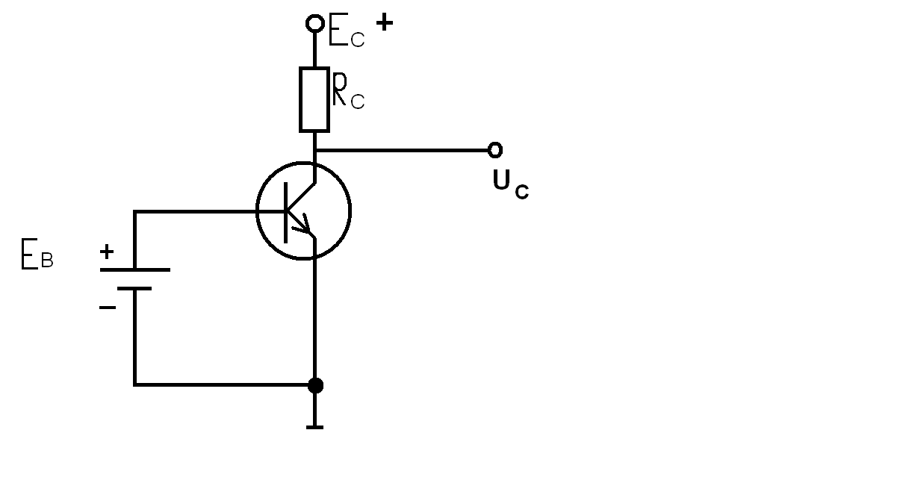
Fig 1.8. Modul de conectare al rezistenţei din colector R_{C}
Tensiunile de alimentare de valoare constanta E_{B} si E_{C} polarizează joncţiunea EB şi indirect joncţiunea CB. Pentru tranzistorul în conexiune emitor comun, ieşirea se află în colector iar potenţialul colectorului în raport cu masa este:
U_{C} = E_{C} – I_{C} · R_{C}
Prezenţa rezistenţei R_{C} în colectorul tranzistorului permite reglarea valorii U_{C} , care altfel ar fi constantă şi egală cu tensiunea de alimentare E_{C.}
În situaţia in care se va conecta un semnal alternativ la intrarea circuitului, rezistenţa de colector R_{C} va avea si rol de rezistenţă, de sarcină, care va prelua variaţiile semnalului alternativ format la ieşirea circuitului: u_{S} = i_{C} · R_{C}
Valoarea u_{S} este direct proporţională cu a rezistenţei R_{C}, de aceea este indicat ca aceasta sa fie mare.
Insă consumul de energie de la sursa de alimentare E_{C} depinde şi de valoarea rezistenţei R_{C} direct proporţional deoarece puterea disipată la ieşire este :
P_{D} = I_{C}² · R_{C}
Pentru a limita consumul în c.c. este necesar ca valoarea rezistenţei R_{C} să fie mică.
Aceste două considerente vor influenţa alegerea valorii rezistenţei din colectorul tranzistorului.
- Rezistenţa din emitor
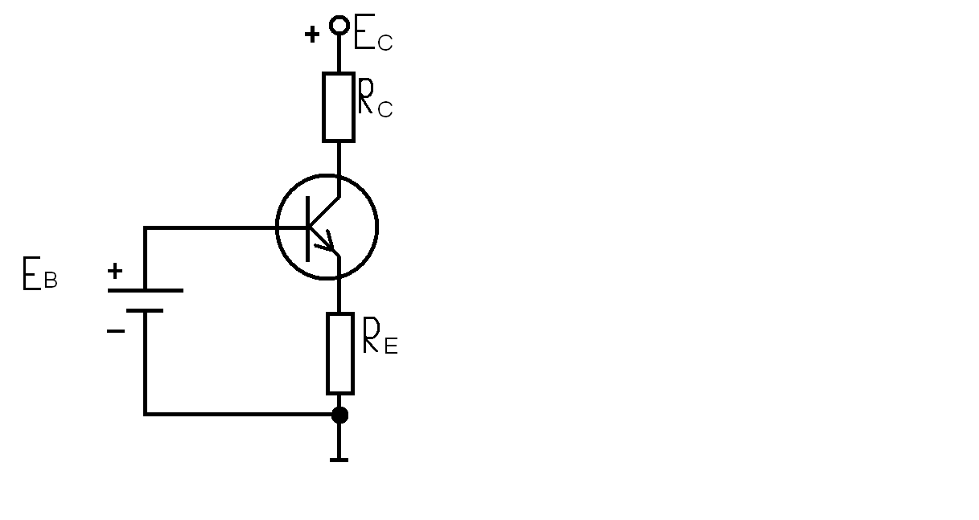
Fig 1.9. Modul de conectare al rezistenţei din emitor R_{E}
La variaţiile temperaturii mediului ambiant se consemnează o variaţie semnificativă a curentului de colector, acesta depăşind valoarea maximă admisă şi provocând distrugerea tranzistorului.
Se va consulta fişa 1.3
Rezistenţa R_{E} introdusă între emitor şi masă are rolul de a stabiliza valoarea curentului prin tranzistor la variaţii ale temperaturii.
Interdependenţa curenţilor tranzistorului I_{E}, I_{B}, I_{C} este exprimată de ecuaţiile fundamentale ale tranzistorului şi justifică afirmaţia ca variaţia unui curent va provoca variaţii ale celorlalţi doi, respectiv stabilizarea termică a unui curent este echivalentă cu stabilizarea termică a celor trei curenţi amintiţi.
Se va consulta fişa 1.2
În acest circuit, potenţialul bazei în raport cu masa este constant şi egal cu tensiunea de alimentare E_{B .}
E_{B}=U_{BE} + I_{E} ·R_{E} = constant
O eventuală creştere, a temperaturii va avea ca efect o tendinţă de creştere a curentului I_{E} ceea ce va determina scăderea tensiunii U_{BE}, conform ecuaţiei prezentate.
Din analiza caracteristicilor de intrare ale conexiunii emitor comun (Fisa 1.8) rezultă că o scădere a U_{BE} implică o scădere a curentului I_{B}, deci şi o scădere a curentului I_{C}=β· I_{B} şi a curentului I_{E}= I_{B} + I_{C}
Scăderea valorii curentului I_{E} compensează tendinţa iniţială de creştere a aceluiaşi curent, astfel ca valorile curenţilor prin tranzistor nu vor fi afectate de variaţiile temperaturii şi aceasta datorită potenţialului constant al bazei în raport cu masa şi rezistenţei din emitor. Valoarea acestei rezistenţe, R_{E} , va fi stabilită astfel încât să facă posibilă stabilizarea termică a curenţilor.
Daca, însă, la utilizarea circuitului în regim de curent alternativ ar fi benefica micşorarea valorii rezistenţei R_{E} , se va aplica o soluţie de compromis: conectarea unui condensator în paralel cu rezistenţa R_{E}.
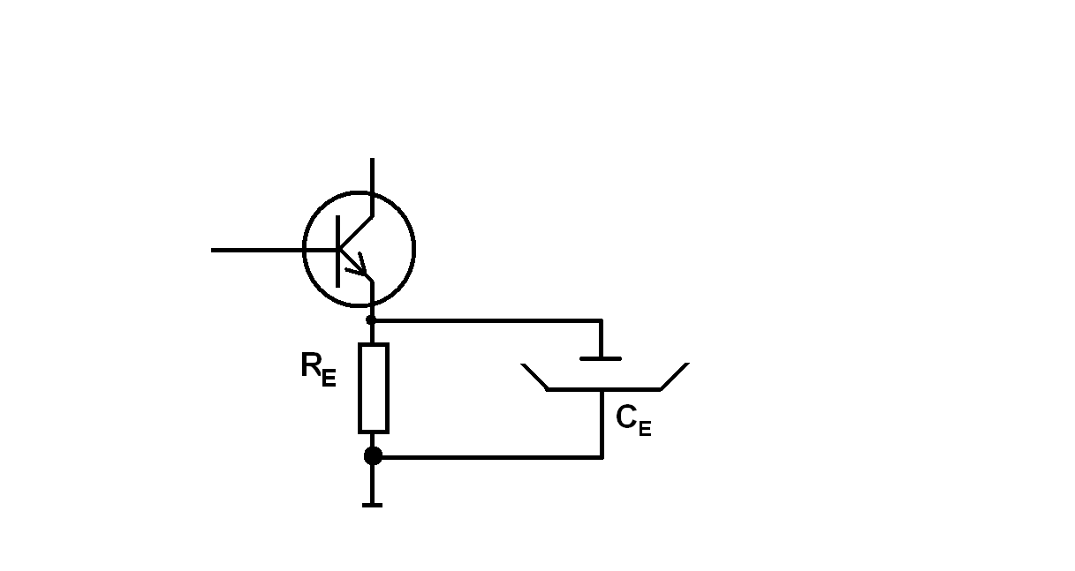
Fig 1.10 Conectarea condensatorului C_{E}
Astfel în regim de c.c. condensatorul C_{E} nu are nici o funcţie şi valoarea rezistenţei R_{E} nu este afectată de prezenţa C_{E} dar în regim de c.a. între emitor şi masă este conectată o impedanţă echivalentă Z_{E} = R_{E} ll C_{E} de valoare foarte mică, astfel încât emitorul poate fi considerat a fi legat direct la masă.
De aceea, C_{E} se numeşte “condensator de decuplare a rezistenţei R_{E} în c.a.”

- Rezistenţele de polarizare a bazei
Pentru polarizarea în c.c. a celor două joncţiuni ale tranzistorului sunt necesare două surse de tensiune.
Se va consulta fişa 1.5
În practică se va utiliza o singură sursă de alimentare împreună cu rezistoare care să realizeze indirect polarizarea joncţiunilor tranzistorului.

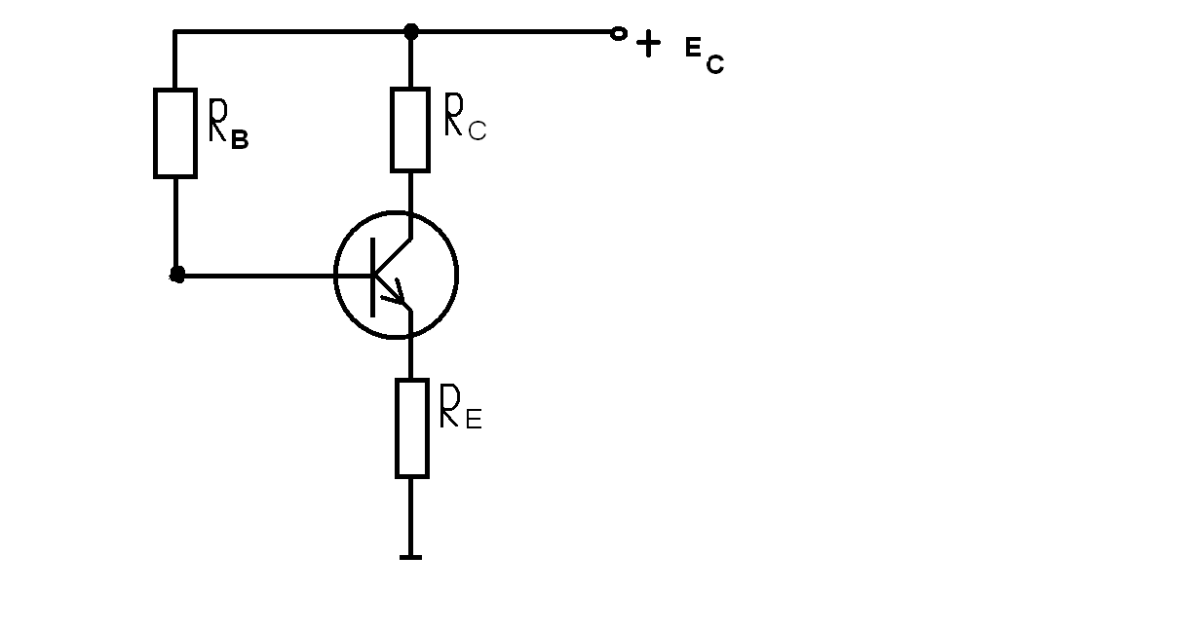
Fig 1.11 Modul de conectare al rezistenţei de polarizare a bazei R_{B}
Din relaţia E_{C} = I_{B} · R_{B} + U_{BE} + I_{E} · R_{E} rezultă că potenţialul bazei în raport cu masa nu este constant iar această condiţie trebuie îndeplinită pentru ca rezistenţa R_{E} să realizeze stabilizarea termică a curenţilor tranzistorului.
De aceea, în practică este preferat circuitul cu tensiune de bază constantă din figura de mai jos.
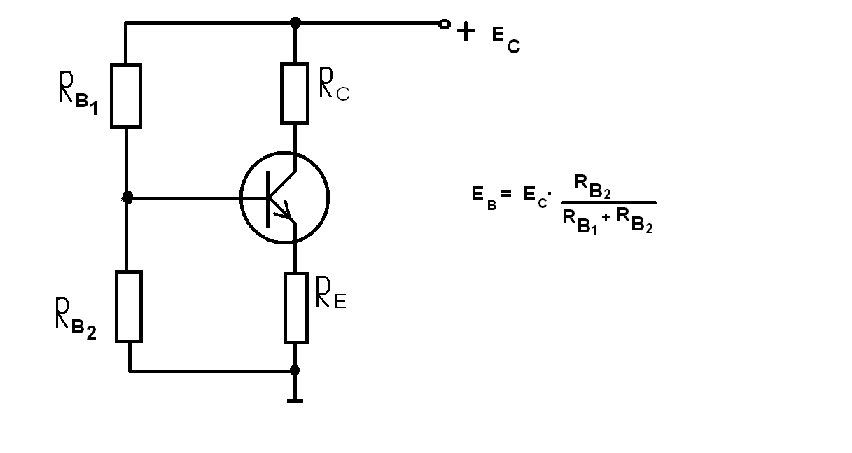
Fig 1.12 Circuit de polarizare cu divizor de tensiune în bază
Rezistenţele de polarizare a bazei au rolul de a înlocui a doua sursă de alimentare ce ar fi necesară pentru polarizarea celor două joncţiuni ale tranzistorului.

Elevii vor fi capabili, la finalizarea activităţilor propuse de cadrul didactic, să:
- enunţe rolul rezistenţelor din circuitul de polarizare
- identifice rezistenţa de polarizare în schema electrică a circuitului de polarizare
- definească rolul fiecărei rezistenţe conectate în terminalele tranzistorului

Sugestii metodologice

-materialul din această fişă poate fi prezentat clasei pe parcursul a 3-4 ore de predare
-pentru fiecare situaţie, elevii ar putea rezolva exemple de calcul numerice utilizând formulele de calcul a potenţialelor relevante pentru circuitul de polarizare în raport cu masa circuitului.

CU CE? -fişe de lucru
-folii transparente
CUM? -metode de învăţare-explicaţie
-problematizare
-organizarea clasei-frontal/pe grupe
UNDE? -sala de clasă/laborator de electronică
PENTRU CE? - Metode de evaluare – conversaţie dirijată
- teste
- teme
- Mijloace de evaluare – fişe de lucru
- chestionare

Tema 1. Tranzistoare bipolare

Fişa suport 1.7. Caracteristicile statice ale tranzistoarelor bipolare
Competenţa C4. Verifică funcţionalitatea dispozitivelor electronice discrete
Prin interpretarea caracteristicilor de intrare se vor obţine informaţii privind modul de conexiune şi regimul de funcţionare ale tranzistorului.
a) Caracteristicile de ieşire sunt reprezentarea grafică a variaţiei curentului de ieşire în funcţie de tensiunea de ieşire pentru valori date ale curentului / tensiunii de intrare.
pentru = constant sau pentru = constant
b) Caracteristicile de intrare sunt reprezentarea grafică a variaţiei curentului de intrare în funcţie de tensiunea de intrare pentru valori date ale tensiunii de ieşire a tranzistorului.
pentru = constant
c) Caracteristicile de transfer sunt reprezentarea grafică a variaţiei curentului de ieşire în funcţie de tensiunea / curentul de intrare pentru valori date ale tensiunii de ieşire a tranzistorului.
pentru = constant sau pentru = constant
Corelaţia între curenţii / tensiunile de intrare / ieşire care definesc tranzistorul bipolar şi mărimile se va face în funcţie de modul de conexiune al tranzistorului astfel că se vor enunţa expresiile matematice ale celor trei categorii de caracteristici pentru fiecare mod de conexiune în parte
Se va consulta Fişa 1.4.
Elevii vor fi capabili, la finalizarea activităţilor propuse de cadrul didactic, să:
- definească fiecare familie de caracteristici
- identifice familia de caracteristici a tranzistorului în funcţie de expresia matematică
- enunţe expresia matematică a familiei de caracteristici pentru un mod de conexiune al tranzistorului.

Sugestii metodologice.
- se vor scrie expresiile caracteristicilor de intrare / ieşire / transfer pentru fiecare mod de conexiune al tranzistorului
CU CE ? - folii transparente
- fişe de lucru
CUM ? - metode de învăţământ: - expunere
- demonstraţie
- observaţia dirijată
- organizarea clasei - pe grupe / frontal
UNDE ? - sala de clasă
- laboratorul tehnologic
PENTRU CE? - Metode de evaluare – conversaţie dirijată
- teste
- teme în clasă/pentru acasă
- Mijloace de evaluare – fişe de lucru
- chestionare

Tema 1. Tranzistoare bipolare

Fişa suport 1.8. Caracteristicile statice ale tranzistorului în conexiune emitor comun.
Competenţa C4. Verifică funcţionalitatea dispozitivelor electronice discrete.
Se va consulta Fişa 1.4 şi Fişa 1.7
Caracteristicile vor fi reprezentante grafic pentru un tranzistor de tip npn.
a) Caracteristicile de intrare ale tranzistorului in conexiunea emitor comun.
I_{B}=f(U_{BE}) pentru U_{CE}=constant
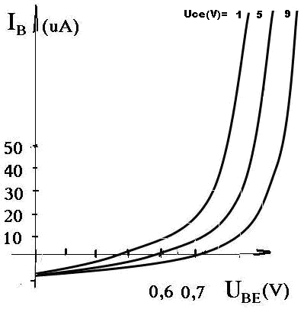
Fig 1.13 Caracteristici intrare emitor comun
Până când tensiunea U_{BE} atinge valoarea de prag V_{p}, (V_{p}≈0,2 pentru Ge/0,7 pentru Si), joncţiunea BE este parcursă de curentul rezidual I_{r}, invers ( Fişa 1.2), apoi curentul I_{B} creşte exponenţial cu creşterea tensiuni U_{BE}.
Se obţine o familie de caracteristici, pentru diferite valori ale tensiunii U_{CE}, constantă pe durata ridicării unei caracteristici.
Se observă că valoarea tensiunii U_{CE} influenţează valoarea curentului I_{B} si forma caracteristicii.

b) Caracteristicile de ieşire ale tranzistorului in conexiunea emitor comun.
I_{C}=f(U_{CE}) pentru I_{B}=constant sau I_{C}=f(U_{CE}) pentru U_{BE}=constant
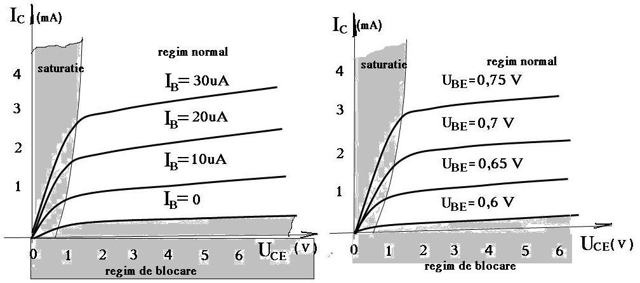
Fig 1.14 Caracteristici ieşire emitor comun
Pentru valori ale mărimii I_{B}/U_{BE} foarte mici, tranzistorului funcţionează in regim de blocare.
Pentru valori ale tensiunii U_{CE} foarte mici, tranzistorul se află in regim de saturaţie.
(U_{CE}=0,2÷0,3V)
În zona centrală a caracteristicilor tranzistorul funcţionează în regim normal care corespunde unui regim de amplificare şi unde se verifică relaţia I_{C}=βI_{B}, deci I_{C} rămâne constantă pentru o valoare dată a I_{B}.
Se vor consulta Fişa 1.2 şi Fişa 1.5
c) Caracteristicile de transfer ale tranzistorului în conexiunea emitor comun.
I_{c}=f(I_{B}) pentru U_{CE}=constant sau I_{C}=f(U_{BE}) pentru U_{CE}=constant
Dependenţa dintre i_{C} şi i_{B} este aproximativ liniară ceea ce confirma relaţia I_{C}=βI_{B}. Mărimea I_{CE0} este curentul rezidual colector - emitor.

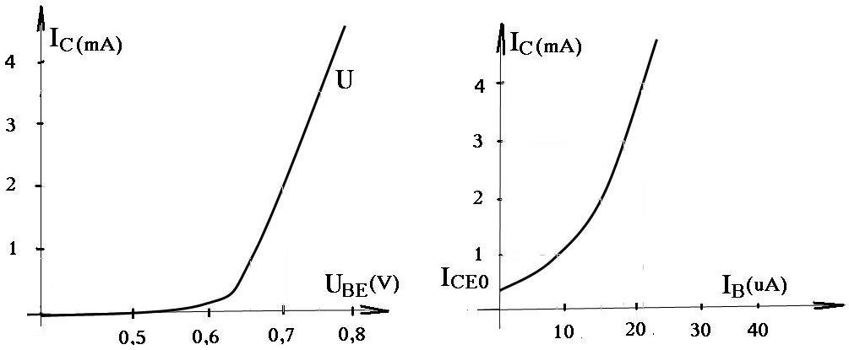
Fig. 1.15 Caracteristici transfer emitor comun
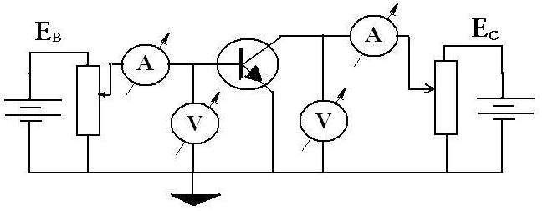
Fig. 1.16 Schemă de măsurare a caracteristicilor conexiunii emitor comun
Elevii vor fi capabili, la finalizarea activităţilor propuse de cadrul didactic, să:
- descrie modul de obţinere a graficului caracteristicii unui tranzistor polarizat
- interpreteze graficele aferente caracteristicilor conexiunii emitor comun
- identifice zonele caracteristicii corespunzătoare diferitelor regimuri de funcţionare
- realizeze practic schemele de măsurare a caracteristicilor tranzistorului în conexiunea emitor comun
- reprezinte grafic caracteristicile pe baza măsurărilor electrice efectuate
- simuleze pe calculator măsurarea tensiunilor şi curenţilor în vederea reprezentării grafice a caracteristicilor
Sugestii metodologice
- ridicarea caracteristicilor statice poate fi realizată prin măsurări electrice efectuate pe schema de măsurare prezentată în laboratorul de electronică la orele de laborator alocate modulului, iar activitatea se poate desfăşura pe grupe de elevi; ridicarea caracteristicilor poate fi realizată şi prin simularea pe calculator a schemei de măsurare, într-un proiect
CU CE? - fişe de lucru
- dispozitive electronice discrete, echipamente de laborator
- programe de simulare pe calculator a circuitelor electronice
CUM? - metode de învăţare – explicaţie
- demonstraţie
- observare dirijată
- simulare
- organizarea clasei –pe grupe
UNDE? - laboratorul de electronică
PENTRU CE? - Metode de evaluare – conversaţie dirijată
- observare
- probă practică de laborator
- proiect
- Mijloace de evaluare – fişe de lucru
- chestionare
- fişă evaluare proiect

Tema 1.Tranzistoare bipolare

Fişa suport 1.9. Caracteristicile statice ale tranzistorului în conexiune bază comună
Competenţa C4. Verifică funcţionalitatea dispozitivelor electronice discrete
Se va consulta Fişa 1.4 şi Fişa 1.7
Caracteristicile vor fi reprezentate pentru un tranzistor de tip npn

a)Caracteristicile de intrare ale tranzistorului în conexiunea bază comună
=f() pentru =constant
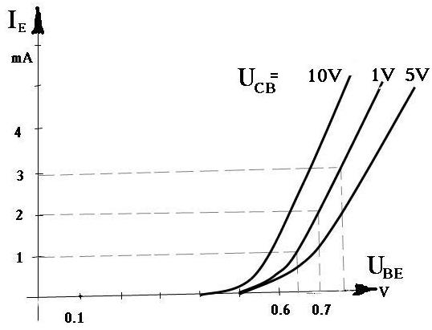
Fig 1.17 Caracteristicile intrare bază comună
Curentul de emitor creşte aproximativ exponenţial cu creşterea tensiunii U_{BE} după intrarea în conducţia tranzistorului la depăşirea valorii de prag. Valoarea tensiunii U_{CB} influenţează forma caracteristicii şi valorile curentului de emitor

b) Caracteristcile de ieşire ale tranzistorului în conexiunea bază comună =() cu =constant sau =f() pentru =constant

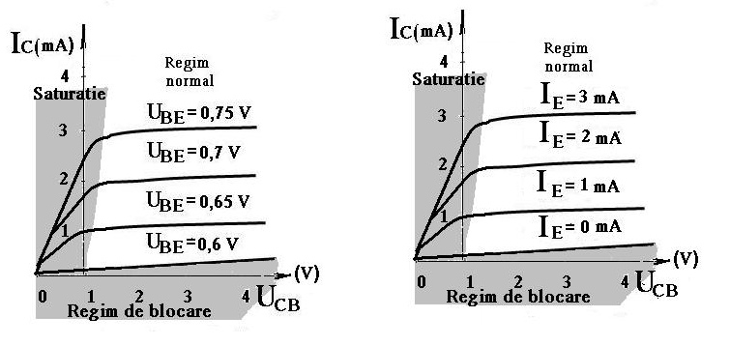
Fig. 1. 18 Caracteristici ieşire bază comună
În situaţia =0(respectiv =0,2V) tranzistorul se află în regim de blocare.
Dacă ambele joncţiuni sunt direct polarizate ceea ce presupune <0 şi >0, tranzistorul funcţionează în regim de saturaţie.
Regimul activ normal se regăseşte pe caracteristici la valorile >0 şi >0.Se observă că ,ceea ce corespunde ecuaţiilor tranzistorului.
Se va consulta Fişa 1.2 şi Fişa 1.5
c)Caracteristicile de transfer ale tranzistorului în conexiune bază comună.
=f() pentru =constant sau =f() pentru =constant
Întrucât I_{c} este practic egal cu I_{E} prima caracteristică de transfer are aceeaşi formă cu caracteristicile de intrare ale tranzistorului în această conexiune.
Şi cea de-a a doua caracteristică indică faptul că ,diferenţa fiind dată de curentul rezidual bază-colector (verifică Fişa 1.2)
Pentru ridicarea caracteristicilor în practică este necesar să se realizeze un circuit de măsurare a curenţilor şi tensiunilor pe circuitul de intrare respectiv de ieşire al tranzistorului care să permită reglarea valorilor şi măsurarea acestora conform ecuaţiilor enunţate.
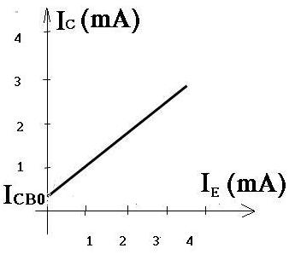
Fig 1.19.Caracteristica de transfer bază comună
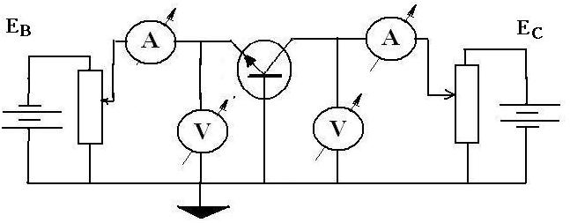
Fig 1.20. Schema de măsurare a caracteristicilor conexiunii bază comună
Elevii vor fi capabili, la finalizarea activităţilor propuse de cadrul didactic, să:
- descrie modul de obţinere a graficului caracteristicii unui tranzistor polarizat
- interpreteze graficele aferente caracteristicilor conexiunii bază comună
- identifice zonele caracteristicii corespunzătoare diferitelor regimuri de funcţionare
- realizeze practic schemele de măsurare a caracteristicilor tranzistorului în conexiunea bază comună
- reprezinte grafic caracteristicile pe baza măsurărilor electrice efectuate

Sugestii metodologice
- ridicarea caracteristicilor statice poate fi realizată prin măsurări electrice efectuate pe schema de măsurare prezentată în fişă în laboratorul de electronică
- ridicarea caracteristicilor poate fi realizată prin simularea pe calculator a schemei de măsurare
- activitatea se poate desfăşura pe grupe de elevi
CU CE? - fişe de lucru
- aparate de măsură
- surse de alimentare
- dispozitive electronice discrete
- programe de simulare pe calculator a circuitelor electronice
CUM? - metode de învăţare - explicaţie
- lucrare practică
- demonstraţie
- observaţie dirijată
- simulare
- organizarea clasei - pe grupe
UNDE? –laboratorul de electronică
PENTRU CE? - Metode de evaluare – conversaţie dirijată
- observare
- probă practică de laborator
- proiect
- Mijloace de evaluare – fişe de lucru
- chestionare
- fişă evaluare proiect

Tema 1: Tranzistoare bipolare

Fişa suport 1.10. Punctul static de funcţionare al tranzistorului bipolar.
Competenţa C3.Determină funcţionalitatea dispozitivelor electronice discrete
Competenţa C4.Verifică funcţionalitatea dispozitivelor electronice discrete
Pentru a funcţiona ca amplificator, un tranzistor trebuie alimentat in curent continuu, deci polarizat cu un circuit de polarizare format din surse de alimentare în c.c. si grupuri rezistive, în care se stabilesc valorile de curent continuu ale mărimilor electrice specifice tranzistorului, respectiv valorile următorilor curenţi si tensiuni: I_{E}, I_{B}, I_{C}, U_{BE}, U_{BC}, U_{CE.}
Se va consulta fişa 1.2
În planul caracteristicilor de ieşire a tranzistorului determinat în funcţie de modul de conexiune al acestuia, un punct este determinat de trei mărimi:
- curentul de ieşire, tensiunea de ieşire, curentul de intrare (I_{ies,} U_{ies,} I_{in}), sau
- curentul de ieşire, tensiunea de ieşire, tensiunea de intrare (I_{ies,} U_{ies,} U_{in}).
Se va consulta fişa 1.7.
Etapele de parcurs în vederea stabilirii unui punct în planul caracteristicelor de ieşire sunt: - se vor identifica mărimile I_{ies} /U_{ies} /I_{in} /U_{in} în funcţie de modul de conexiune al tranzistorului polarizat.
- se vor identifica caracteristicile de ieşire ale tranzistorului în modul de conexiune analizat
- se marchează un punct în planul caracteristicilor de ieşire ale tranzistorului
Punctul static de funcţionare în curent continuu este un punct în planul caracteristicilor de ieşire a tranzistorului, este determinat de trei mărimi electrice si defineşte condiţiile de funcţionare ale tranzistorului: modul de conexiune si regimul de funcţionare. Se foloseşte abrevierea PSF pentru punctul static de funcţionare
Se analizează dependenţa dintre poziţia PSF în planul caracteristicilor de ieşire şi regimul de funcţionare al tranzistorului astfel:
- se indică modul de conexiunii al tranzistorului
- se identifică reprezentarea grafica a caracteristicelor de ieşire corespunzătoare
- se alege poziţia PSF în planul caracteristicilor de ieşire astfel încât tranzistorul să fie în regim normal activ
- se alege un alt PSF corespunzător regimului de saturaţie
Pentru determinarea valorilor numerice ale mărimilor care definesc PSF se va rezolva circuitul de polarizare al tranzistorului, pentru care se vor scrie ecuaţiile corespunzătoare legilor lui Kirchhoff.

Să se calculeze valoarea PSF pentru circuitul de polarizare al tranzistorului in conexiune emitor comun, redat în figura de mai jos, în care se va considera I_{C}≈ I_{E} si U_{BE}= 0,6 V. Marcaţi poziţia PSF în planul caracteristicilor de ieşire din Fişa 1.8.
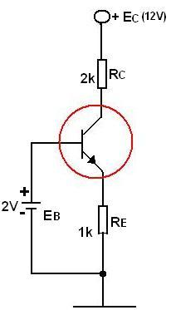
Fig 1.21 Circuit de polarizare al tranzistorului
Elevii vor fi capabili la finalizarea activităţilor propuse de cadrul didactic să:
- definească noţiunea de punct static de funcţionare
- enumere etapele de parcurs în vederea stabilirii PSF pentru un tranzistor în modul de conexiune precizat
- determine valoarea numerică a mărimilor corespunzătoare PSF într-un circuit de polarizare al tranzistorului
Sugestii metodologice
- activitatea poate să se desfăşoare şi pe parcursul orelor de laborator, unde pot fi analizate mai multe exemple de circuite de polarizare în vederea determinării PSF
CU CE? - fişe de lucru
- folii transparente
- panouri didactice cu circuite de polarizare tranzistor
CUM? - metode de învăţământ – explicaţia
- demonstraţia
- observaţia dirijată
- comparaţia
- problematizarea
- organizarea clasei – frontal/pe grupe
UNDE? - laboratorul de electronică
PENTRU CE? - Metode de evaluare – conversaţie dirijată
- observare
- test
- teme în clasă/ pentru acasă
- Mijloace de evaluare – fişe de lucru
- chestionare

Tema 1 Tranzistoare bipolare

Fişa suport 1. 11. Dreapta de sarcinǎ staticǎ
Competenţa C3. Determină funcţionalitatea dispozitivelor electronice discrete
Competenţa C4. Verifică funcţionalitatea dispozitivelor electronice discrete
Dreapta de sarcinǎ staticǎ este formatǎ din totalitatea punctelor statice de funcţionare în c.c. posibile ale unui tranzistor conectat într-un circuit de polarizare
Se pot face următoarele observaţii:
- ecuaţia dreptei de sarcinǎ este ecuaţia circuitului de ieşire a tranzistorului
- ecuaţia dreptei de sarcinǎ este dependentǎ de structura circuitului de polarizare la ieşirea tranzistorului.
- circuitul de ieşire al tranzistorului este stabilit în funcţie de modul de conexiune al acestuia.
- dreapta de sarcinǎ se va reprezenta în planul caracteristicilor de ieşire a tranzistorului.

Reprezentarea grafică a dreptei de sarcină
Pentru a defini o dreaptă sunt suficiente două puncte. Se vor determina punctele de intersecţie ale dreptei cu axele sistemului de coordonate din planul caracteristicilor de ieşire al tranzistorului (I_{ieş} , U_{ieş} ), unde I_{ieş} şi U_{ieş} sunt curentul respectiv tensiunea de ieşire ale tranzistorului.
Ecuaţia unei drepte este de forma Y = mx +n respectiv I_{ieş} = m∙ U_{ieş} + n
Pentru a determina punctele de intersecţie cu axele se consideră I_{ieş} = 0 şi rezultă
U_{ieş} = - n /m ; apoi se consideră U_{ieş} =0 şi rezultă I_{ieş} = n
Se marchează aceste două puncte pe axe iar prin unirea lor se obţine dreapta de sarcină statică
Tranzistorului i se impun condiţiile de funcţionare I_{ieş} > 0 şi U_{ieş} > 0 deci punctul static de funcţionare (PSF) se va situa pe dreapta de sarcină în primul cadran al sistemului de axe.
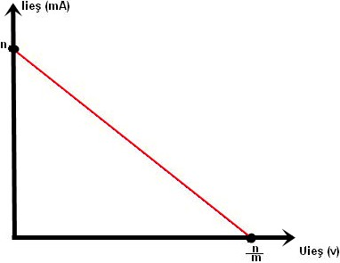
Fig 1.22 Dreapta de sarcină statică
Etapele de parcurs pentru ridicarea dreptei de sarcină sunt :
- identificarea circuitului de polarizare al tranzistorului
- identificarea modului de conexiune al tranzistorului
- identificarea circuitului de ieşire al tranzistorului
- scrierea ecuaţiei dreptei de sarcină
- identificarea planului caracteristicilor de ieşire a tranzistorului
- ridicarea dreptei prin determinarea tăieturilor cu axele
Concluzie: Punctul static de funcţionare PSF al tranzistorului se poate situa teoretic oriunde în planul caracteristicilor de ieşire, însă conectarea tranzistorului într-un circuit de polarizare îl limitează la dreapta de sarcină
Exemplu: Se va reprezenta dreapta de sarcină corespunzătoare următorului circuit de polarizare, din figura 1.21,acelaşi din fişa 1.10
Fig 1.21 Circuit de polarizare al tranzistorului
- Poziţionaţi PSF pe care l-aţi calculat pentru acest circuit în fişa 1.10 pe dreapta de sarcină reprezentată.
- Elevii vor fi capabili, la finalizarea activităţilor propuse de cadrul didactic, să:
- enunţe ecuaţia dreptei de sarcină a unui circuit de polarizare a tranzistorului
- stabilească planul de axe de coordonate în care va fi reprezentată grafic dreapta de sarcină
- reprezinte dreapta de sarcină în planul de axe stabilit
Sugestii metodologice
- se va ridica dreapta de sarcină şi pentru alte circuite de polarizare respectând etapele menţionate , pe grupe. Această activitate poate sa se desfăşoare şi pe durata orelor de laborator sau ca activitate de proiect.
CU CE ? - Fişe de lucru
CUM ? Metode de învăţământ - explicaţia
- demonstraţia
- observaţia dirijată
- comparaţia
Organizarea clasei – frontal / pe grupe
UNDE ? - laboratorul de electronică
PENTRU CE? - Metode de evaluare – conversaţie dirijată
- observare
- proiect
- Mijloace de evaluare – fişe de lucru
- chestionare
- fişă evaluare proiect

Tema 1. Tranzistoare bipolare

Fisa suport 1.12 Testarea tranzistoarelor bipolare cu aparate de măsură
Competenţa C4. Verifică funcţionalitatea dispozitivelor electronice discrete
Ca structură, tranzistorul bipolar corespunde la două diode montate în opoziţie, astfel că circuitul echivalent al tranzistorului este:
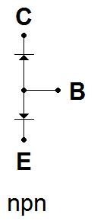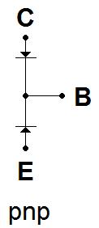
Fig 1.23 Circuitul echivalent al tranzistorului.
De aceea, tranzistorul poate fi testat cu ohmetrul; se testează joncţiunea EB şi apoi joncţiunea CB. Această testare va permite, în cazul unui tranzistor funcţional, fără defecte, identificarea bazei (B) şi stabilirea tipului tranzistorului (pnp sau npn). Pentru identificarea emitorului şi colectorului se va utiliza efectul de tranzistor (vezi fişa 1.2).
Se consideră că baza şi tipul componentei au fost deja identificate şi se utilizează următoarea schemă de măsurare, pentru un tranzistor pnp:
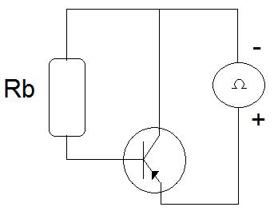
Fig 1.24 Circuitul de testare al efectului de tranzistor
Dacă tranzistorul este conectat corect ( respectiv emitorul E la borna + a ohmetrului, iar C la borna – ), se va produce efectul de tranzistor şi ohmetrul va înregistra o rezistenţă, de valoare mică. Dacă tranzistorul nu este conectat corect ( E la borna - şi C la borna + ), efectul de tranzistor nu se va produce şi ohmetrul indică o rezistenţă infinită.
Tranzistorul este polarizat cu tensiunea bateriei ohmetrului. Din cauza acesteia semnificaţia bornelor ce indică polaritatea pe carcasa multimetrului se inversează.
Etapele activităţii de testare a tranzistorului bipolar sunt:
- Identificarea capsulei; identificarea terminalelor B, E şi C; testarea joncţiunii EB; testarea joncţiunii CB; stabilirea tipului tranzistorului
Elevii vor fi capabili, la finalizarea activităţilor propuse de cadrul didactic, să:
- utilizeze multimetrul pentru a testa funcţionalitatea unui tranzistor
- identifice prin măsurare terminalele tranzistorului

Sugestii metodologice :
Materialul poate fi utilizat pentru pregătirea unei ore de instruire practică din cele alocate modulului.
CU CE? - Dispozitive electronice discrete
- Fişe de lucru
- Aparate de măsură
CUM? - Metode de învăţământ
- demonstraţia : prin efectuarea unei testări de către cadrul didactic
- observaţia dirijată : cadrul didactic urmăreşte etapele testării . tranzistoarelor de către elevi
- exerciţiu : se repetă operaţia de testare
- explicaţia : sintetizează rezultatele testărilor
- Organizarea clasei: Individual/pe grupe
UNDE? - Laboratorul de electronică / atelierul de practică
PENTRU CE? - Metode de evaluare – probă practică de laborator
- observare
- Mijloace de evaluare – fişe de lucru
- fişe tehnologice tranzistor
- fişă evaluare proiect

Tema 2: Tiristorul

Fisa suport 2.1. Structura şi funcţionarea tiristorului
Competenţa: C1. Identifică dispozitivele electronice discrete
Competenţa:C3. Determină funcţionalitatea dispozitivelor electronice discrete
Tiristorul este un dispozitiv semiconductor format din patru regiuni complementare de tip p şi n care formează trei joncţiuni. Tiristorul dispune de trei electrozi numiţi anod (A), catod (C) şi poartă sau grilă (G)
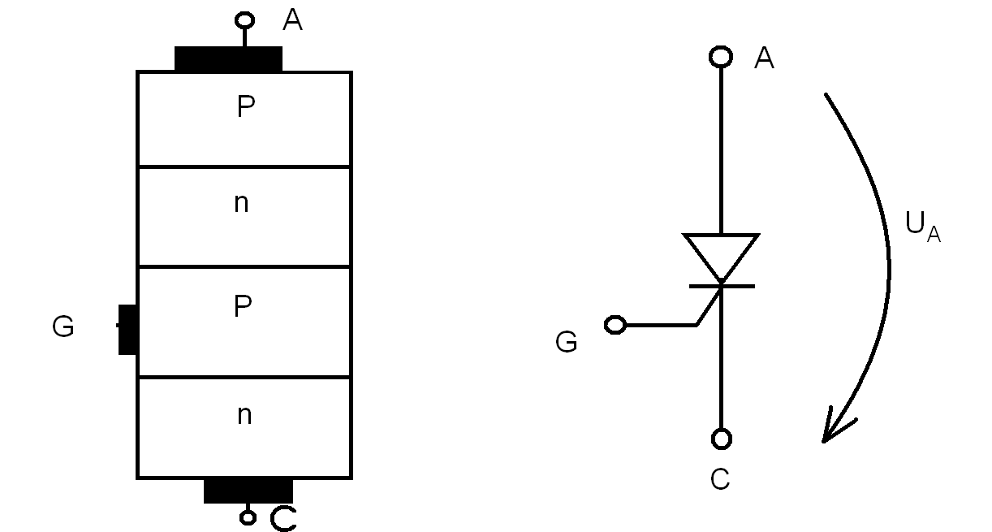
a b
Fig 2.1 Structura tiristorului (a) simbolul tiristorului (b)
Pentru analiza funcţionării tiristorului este util circuitul echivalent al dispozitivului.
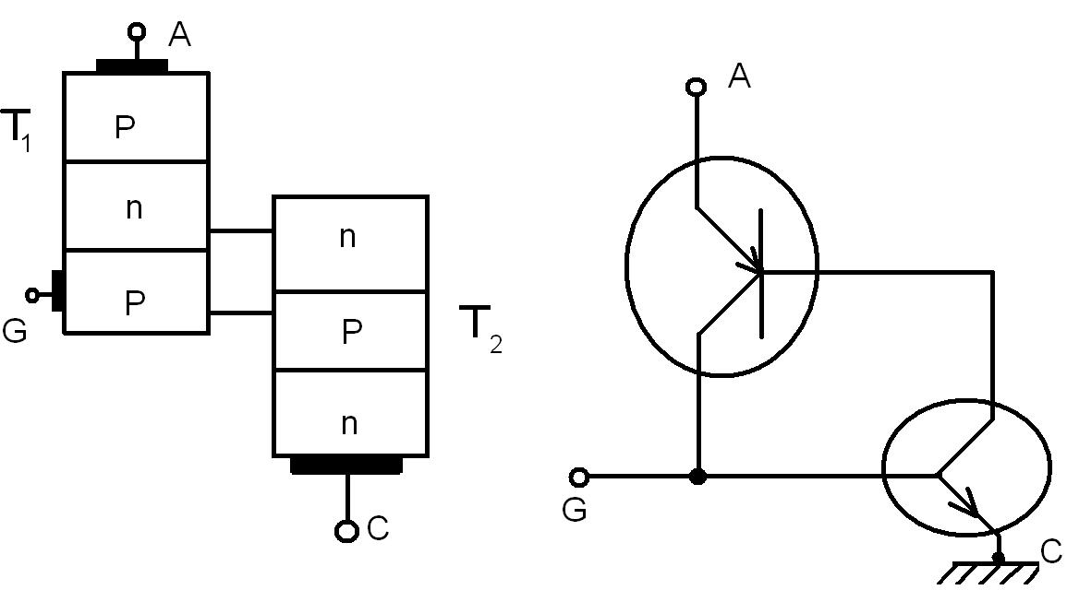
Fig 2.2 Circuitul echivalent cu tranzistoare al tiristorului

Acesta este format din două tranzistoare de tip pnp respectiv npn care au terminale în comun.
Tiristorul prezintă două regimuri de funcţionare:
- regimul de blocare care constă în întreruperea circuitului între anod si catod, situaţie in care se constată practic existenţa unei rezistenţe de valoare foarte mare între anod şi catod.
- regimul de conducţie în care se constată o rezistenţă de valoare foarte mică între anod si catod.
Regimul de funcţionare este dependent de polarizarea tranzistorului, în variantele:
1) tensiunea anod-catod este negativă (U_{A} <0), ca urmare tiristorul este blocat, indiferent de polarizarea porţii G. La polarizare inversă, tiristorul se comportă ca o diodă.
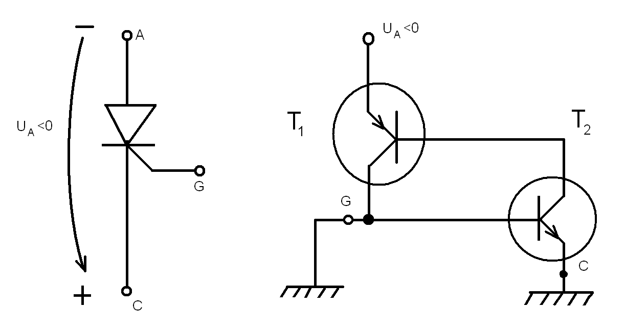
Fig 2.3 Tiristorul invers polarizat şi circuitul echivalent
Pe circuitul echivalent, se observa că această situaţie se datorează blocării tranzistoarelor T₁ si T₂.
2) tensiunea anod-catod este pozitivă (U_{A}>0) si poarta este nepolarizată – tiristorul este în continuare blocat.
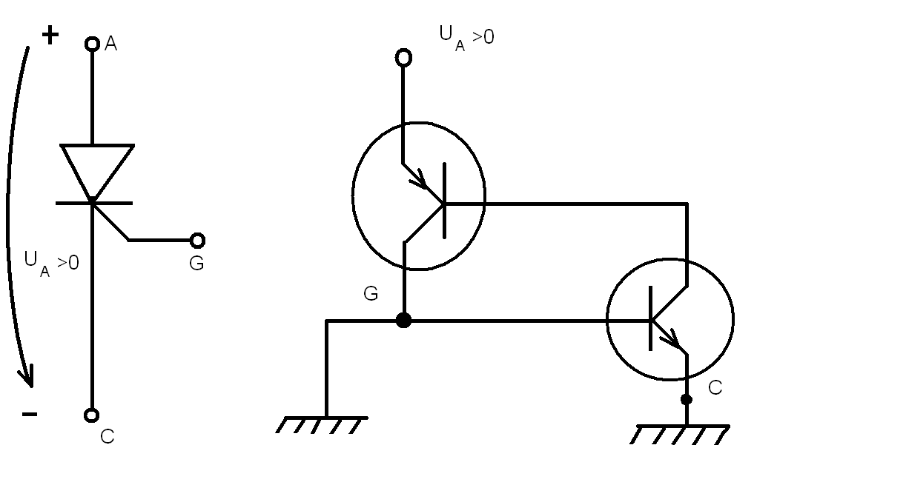
Fig 2.4 Tiristorul direct polarizat cu poarta nepolarizată
Pe circuitul echivalent se observă că tranzistorul T₂ este in continuare blocat.
3) tensiunea anod-catod este pozitivă (U_{A} >0) şi se aplica un impuls pozitiv pe poartă – tiristorul se află în stare de conducţie.
Pe circuitul echivalent se poate observa cum impulsul de scurtă durată, numit impuls de amorsare e suficient pentru a deschide şi tranzistorul T₂ şi a închide circuitul între anod şi catod.

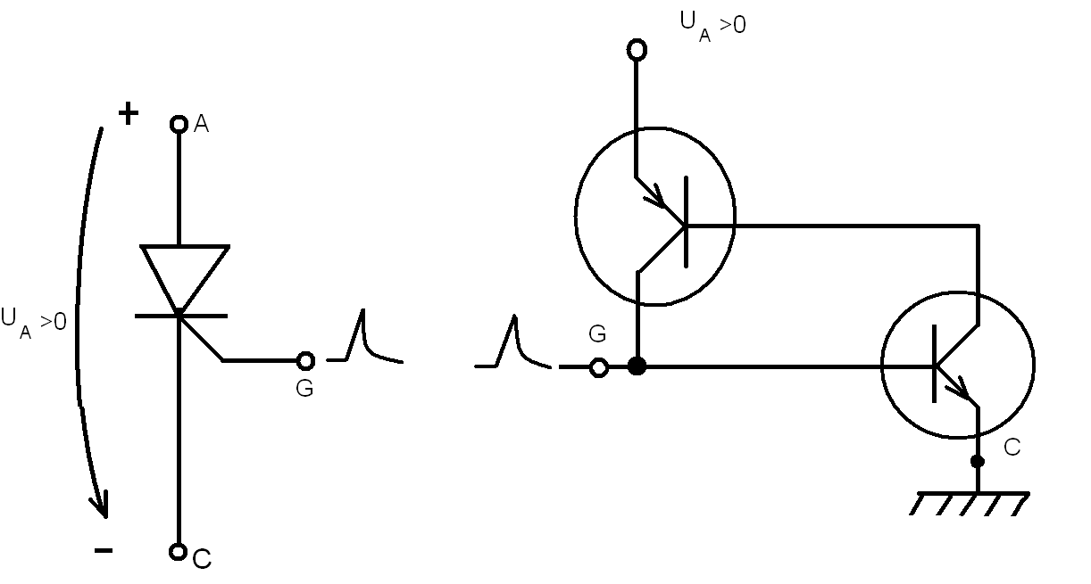
Fig 2.5 Tiristorul direct polarizat cu impuls de amorsare pe poartă
Tensiunea anod-catod U_{A} trebuie să fie pozitivă şi mai mare decât pragul. Numai peste această valoare de prag a tensiunii U_{A}, impulsul pozitiv aplicat pe poartă va debloca tiristorul (daca T₁ e blocat, în zadar este deblocat T₂ ).
Tiristorul odată intrat în conducţie nu mai poate fi controlat prin poartă. Dacă, ulterior intrării în conducţie polarizarea porţii este absenta (U_{G}=0), tiristorul rămâne în conducţie.
4) blocarea unui tiristor aflat in stare de conducţie se poate realiza prin întreruperea curentului de anod.
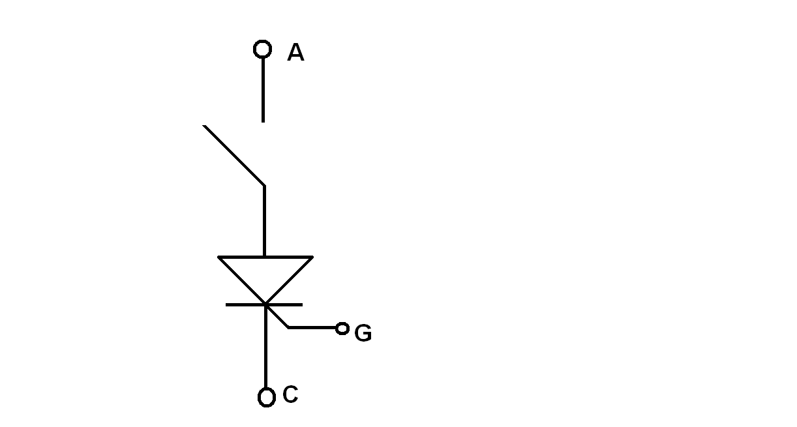
Fig 2.6 Întreruperea curentului anodic al tiristorului
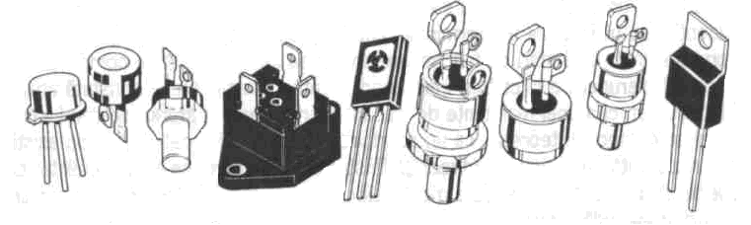
Fig.2.7 Tiristoare încapsulate
Aspectul fizic al capsulei tiristorului este prezentat in figura 2.7
Elevii vor fi capabili, la finalizarea activităţilor propuse de cadrul didactic, să:
- identifice simbolul utilizat pentru tiristor
- interpreteze circuitul echivalent cu tranzistoare al tiristorului
- explice comutarea tranzistorului între regimurile de funcţionare
- identifice după aspect capsula tiristorului

Sugestii metodologice
- cadrul didactic poate să apeleze la comparaţia intre diodele redresoare si tiristor pentru a face mai accesibile noile cunoştinţe
- materialul poate fi analizat pe durata a doua-trei ore
- aspectul fizic al tiristoarelor poate fi analizat in orele de instruire practică ale modulului

CU CE? - fişe de lucru
- folii transparente
- dispozitive electronice discrete
CUM? - metode de învăţare - explicaţia
- comparaţia
- problematizarea
- demonstraţia
- organizarea clasei – frontal / pe grupe
UNDE? - sala de clasa / atelier practica
PENTRU CE? - Metode de evaluare – conversaţie dirijată
- observare
- probă practică de laborator
- Mijloace de evaluare – fişe de lucru
- fişe tehnologice tiristor

Tema 2. Tiristorul

Fişa suport 2.2 Caracteristica statică a tiristorului
Competenţa C4. Verifică funcţionalitatea dispozitivelor electronice discrete
Caracteristica statică a tiristorului este reprezentarea grafică a dependenţei curentului de anod de tensiunea anod – catod şi de tensiunea de polarizare a porţii.
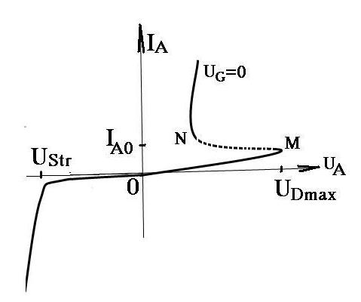
Fig 2.8 Caracteristica statică a tiristorului cu poarta nepolarizată
Aceasta este caracteristica tiristorului cu poarta nepolarizată ( U₀=0 ).
Al treilea cadran ( U_{A} < 0. I_{A} < 0 ) corespunde stării de blocare prin polarizare inversă (situaţia 1 din fişa 2.1). Se constată că pentru valori |U_{A}| < |U_{str}| tiristorul este practic întrerupt, curentul invers fiind de valoare fiind de valoare foarte mică. Pentru U_{A} = U_{str} se constată străpungerea tiristorului şi valoarea curentului invers creşte brusc.
În primul cadran ( U_{A} > 0, I_{A} > 0) se identifică mai multe zone :
- Pentru U_{A} < U_{Dmax} tiristorul este în stare de blocare, la polarizarea directă.
- Pentru U_{A} = U_{Dmax} , tiristorul va intra în conducţie chiar în absenţa unui impuls de amortizare pe poartă. |U_{Dmax}| = |U_{str}|
- Trecerea din starea de blocare în starea de conducţie este un proces tranzitoriu foarte rapid (câteva µsec) şi este reprezentată punctat pe porţiunea MN a caracteristicii, unde se observă valoarea minimă a curentului anodic I_{AO} peste care tiristorul este în conducţie. În acelaşi timp tensiunea anod – catod U_{A} scade brusc (tranzistorul T2 din circuitul echivalent se deschide la saturaţie).
- Din punctul N, tiristorul este în stare de conducţie efectivă, iar dependenţa curent – tensiune este practic liniară.
Se va consulta fişa 2.1
Dacă poarta este polarizată cu un impuls pozitiv U_{G} > 0, tiristorul nu se deschide numai decât ce U_{A} > 0 şi în acest caz este necesar ca U_{A} să atingă o valoare de prag, dar aceasta scade pe măsură ce creşte valoarea U_{G}, după cum se observă în figura 2.9 unde U_{G2}>U_{G1}>U_{G0}=0 şi U_{D1}<U_{D2}<U_{Dmax.}
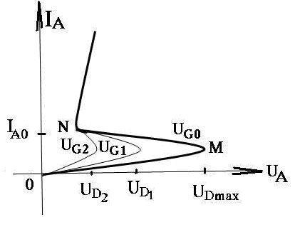
Fig 2.9 Familia de carateristici statice a tiristorului
Se remarcă aspecte noi :
- Posibilitatea trecerii din starea de blocare în starea de conducţie şi cu poarta nepolarizată
- Existenţa unei valori de prag pentru tensiunea anod – catod
Elevii vor fi capabili, la finalizarea activităţilor propuse de cadrul didactic, să:
- interpreteze graficul caracteristicii tiristorului
- identifice zonele caracteristicii corespunzătoare regimurilor de funcţionare
Sugestii metodologice:
Cadrul didactic poate efectua lucrarea de laborator cu tema – ridicarea caracteristicii statice fără a insista asupra interpretării teoretice a formei caracteristicii
CU CE?
- Fişe de lucru
- Folii transparente
- Dispozitive electronice discrete
- Aparate de măsură
CUM?
- Metode de învăţământ
- explicaţia
- demonstraţia
- Organizarea clasei
- frontal/ pe grupe
UNDE?
- Sala de clasă
- Laboratorul de electronică
PENTRU CE? - Metode de evaluare – chestionare orală
- observare
- Mijloace de evaluare – fişe de lucru
- fişă tehnologică tiristor
Tema 2 : Tiristorul

Fişa suport 2.3. Parametrii tiristorului
Competenţa C2 : Selectează dispozitivele electronice discrete.
Parametrii tiristorului caracterizează regimurile de funcţionare ale acestuia şi au fost menţionaţi în acest sens la analiza modului de funcţionare şi a caracteristicii statice.
Se va studia fişa 2.1. şi fişa 2.3.
Tensiunea directă de întoarcere U_{Δmax} este tensiunea la care tiristorul intră în conducţie în condiţiile în care poarta este nepolarizată.
Curentul de menţinere I_{AO} este valoarea curentului anodic sub care tiristorul comută din regiunea de conducţie directă în cea de blocare directă. Această exprimare se referă la faptul că tensiunea anod - catod este pozitivă (U_{A} > 0 ), deci tiristorul este direct polarizat când are loc comutaţia.
Tensiunea inversă de străpungere U_{str} reprezintă valoarea tensiunii inverse între anod şi catod la care dispozitivul pătrunde în regiunea de străpungere şi începe să conducă necontrolat (similar diodei cu joncţiune pn)
Curentul de poartă de amorsare I_{GO} este valoarea curentului de poartă necesar pentru ca tiristorul să comute din regiunea de blocare directă în cea de conducţie directă, ceea ce presupune valori pozitive pentru tensiunea anod – catod, U_{A} > 0.
Timpul de amorsare t_{a} intervalul de timp necesar dispozitivului să treacă din starea de blocare directă în starea de conducţie directă după aplicarea impulsului de amorsare pe poartă.
Timp de dezamorsare t_{d} – intervalul de timp necesar dispozitivului să treacă din starea de conducţie directă în starea de blocare directă după întreruperea curentului anodic.

Elevii vor fi capabili, la finalizarea activităţilor propuse de cadrul didactic, să:
- definească parametrii tiristorului
- identifice parametrii tiristorului pe caracteristica statică
- interpreteze o foaie de catalog pentru tiristoare
- selecteze tiristoare în funcţie de valorile de catalog ale parametrilor
Sugestii metodologice
- se vor identifica valorile de catalog ale acestor parametrii în cataloagele de componente, pentru diferite tiristoare
- această activitate se poate desfăşura pe parcursul orelor de laborator
CU CE ? - fişe de lucru
- dispozitive electronice discrete
- cataloage de componente
CUM ? - metode de învăţământ - explicaţia
- demonstraţia
- observaţia dirijată
- comparaţia
- organizarea clasei – pe grupe

UNDE ? – laboratorul de electronică
PENTRU CE? - Metode de evaluare – probă practică de laborator
- observare
- Mijloace de evaluare – fişe de lucru
- fişe tehnologice tiristor

IV. Fişa rezumat

Numele elevului: _________________________
Numele profesorului: _________________________

Competenţe care trebuie dobândite | Activităţi efectuate şi comentarii | Data activităţii | Evaluare
Competenţe care trebuie dobândite | Activităţi efectuate şi comentarii | Data activităţii | Bine | Satis-făcător | Refacere
C3  Determină funcţionalitatea dispozitivelor electronice discrete | Activitate1  Caracteristica de intrare emitor comun  - se efectuează o lucrare de laborator prin simularea circuitului pe calculator
Activitate 2
Caracteristica de ieşire emitor comun
- se efectuează o lucrare de laborator cu aparate de măsură
Comentarii |  | Priorităţi de dezvoltare
Competenţe care urmează să fie  dobândite (pentru fişa următoare) |  | Resurse necesare

- Competenţe care trebuie dobândite
Această fişă de înregistrare este făcută pentru a evalua, în mod separat, evoluţia legată de diferite competenţe. Acest lucru înseamnă specificarea competenţelor tehnice generale şi competenţelor pentru abilităţi cheie, care trebuie dezvoltate şi evaluate. Profesorul poate utiliza fişele de lucru prezentate în auxiliar şi/sau poate elabora alte lucrări în conformitate cu criteriile de performanţă ale competenţei vizate şi de specializarea clasei.
- Activităţi efectuate şi comentarii
Aici ar trebui să se poată înregistra tipurile de activităţi efectuate de elev, materialele utilizate şi orice alte comentarii suplimentare care ar putea fi relevante pentru planificare sau feed-back.
- Priorităţi pentru dezvoltare
Partea inferioară a fişei este concepută pentru a menţiona activităţile pe care elevul trebuie să le efectueze în perioada următoare ca parte a viitoarelor module. Aceste informaţii ar trebui să permită profesorilor implicaţi să pregătească elevul pentru ceea ce va urma.
- Competenţele care urmează să fie dobândite
În această căsuţă, profesorii trebuie să înscrie competenţele care urmează a fi dobândite. Acest lucru poate implica continuarea lucrului pentru aceleaşi competenţe sau identificarea altora care trebuie avute in vedere.
- Resurse necesare
Aici se pot înscrie orice fel de resurse speciale solicitate:manuale tehnice, reţete, seturi de instrucţiuni şi orice fel de fişe de lucru care ar putea reprezenta o sursă de informare suplimentară pentru un elev care nu a dobândit competenţele cerute.

Notă: acest format de fişă este un instrument detaliat de înregistrare a progresului elevilor. Pentru fiecare elev se pot realiza mai multe astfel de fişe pe durata derulării modulului, aceasta permiţând evaluarea precisă a evoluţiei elevului, în acelaşi timp furnizând informaţii relevante pentru analiză.

V. Bibliografie
Dănilă Theodor, Ionescu – Vaida Monica. (1990). Componente şi circuite electronice,
manual pentru clasa a XI a, Bucureşti, Editura didactică şi pedagogică
Sabin Ionel. (2008). Dispozitive şi circuite electronice, Timişoara, Editura Politehnica.
Floyd L. Thomas. (2003). Dispozitive electronice, Bucureşti, Editura Teora.
Păun Rusalin Lucian. (2005). Măsurări electrice şi electronice, manual auxiliar pentru clasa
a XI-a, Timişoara., Editura „Politehnica”
Drăgulănescu Nicolae. (1989). Agenda Radioelectronistului, ediţia a II-a, Bucureşti, Editura
Tehnică.
Jinga Ioan, Istrate Elena. (1998). Manual de pedagogie, Bucureşti, Editura All.
Niculescu Rodica Mariana.(1996). Pedagogie generală, Bucureşti, Editura Scorpion.

